Музыка воды.
Вы когда – нибудь задумывались о том, что простейший музыкальный инструмент можно сделать из стаканов с водой? Попробуйте, у Вас обязательно получится!
Что необходимо:
- 5 стаканов из тонкого стекла,
- вода,
- карандаш или деревянная палочка.
Порядок выполнения эксперимента.
1 поставьте все стаканы в ряд и в каждый из них налейте разное количества воды, т.е. в следующий стакан наливаем немного больше воды, чем в предыдущий.
2 Легонько ударьте карандашом (или деревянной палочкой) по стакану с наименьшим количеством воды, затем по полному стакану и внимательно прислушайтесь к звукам. Какой из них наиболее глухой?
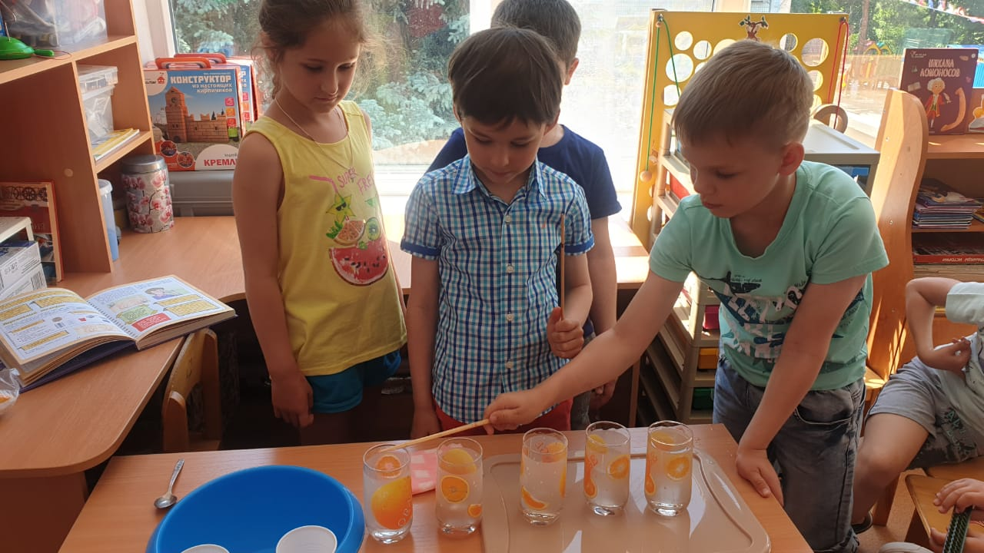
3 Теперь ударьте по стаканам, стоящим посередине, и прислушайтесь к звукам, которые они издают.
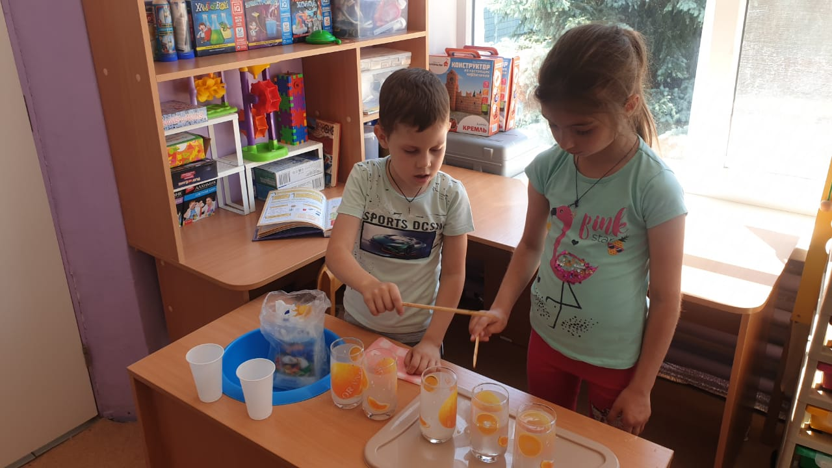
4 Вы запомнили звуки? А сейчас попробуйте сыграть мелодию!
Что происходит!?
Когда Вы касаетесь карандашом разных стаканов, то слышите, что каждый из них издает свой звук. Все зависит от количества воды в стакане. Причем наиболее низкий и глухой звук издает тот стакан, в который вода налита почти до краев.
Почему так происходит?
При ударе карандашом или палочкой по стеклу вода в стакане начинает колебаться и благодаря этим колебанием «звучать». Наши уши воспринимают звуковые волны, которые создаются при ударе карандаша о стенки стакана. Затем эти волны проникают сквозь стенки стакана. Затем эти волны проникают сквозь стекло и воду, снова отражаются от стенок стакана и попадают в воздух.

Колебания звуковых волн зависят от вида среды и количества проводника, в которых они происходят!

